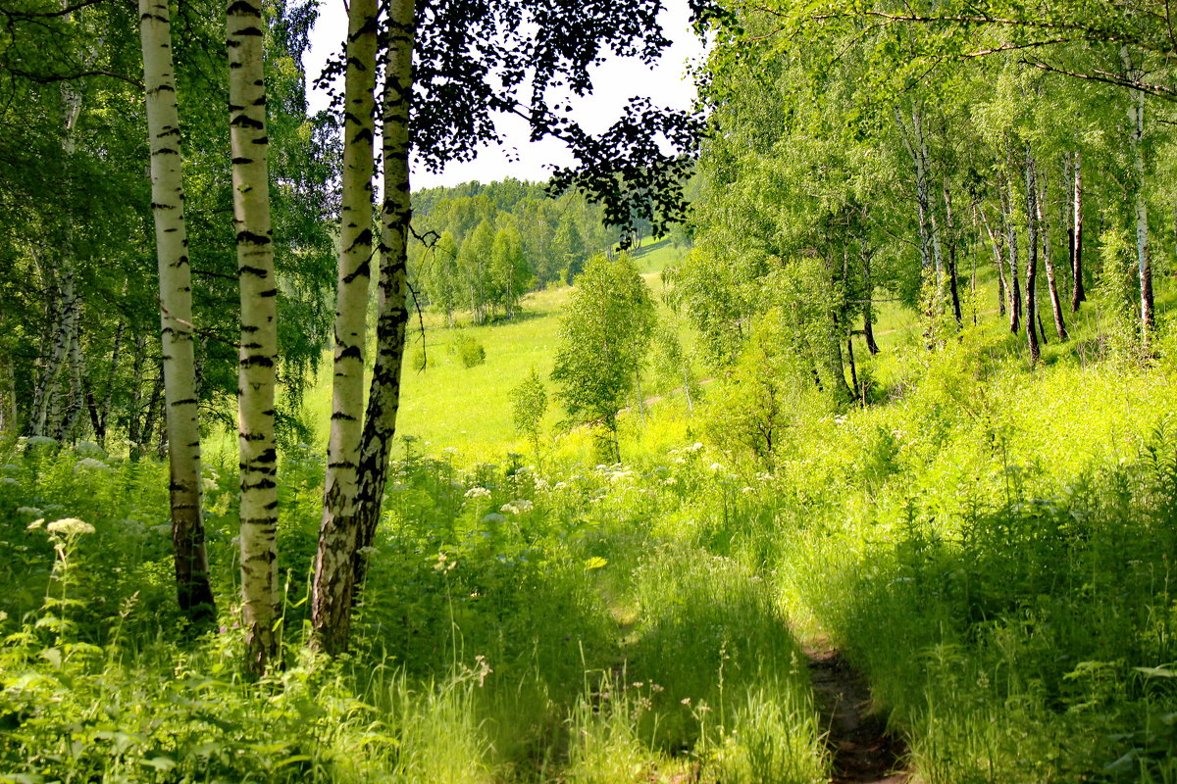
Муниципальное бюджетное дошкольное образовательное учреждение
Барабинского района Новосибирской области
детский сад комбинированного вида №7 «Радуга»

Педагогический проект по патриотическому воспитанию дошкольников:
«Богатства нашего края».

Выполнила: Евстафиевская
Татьяна Вячеславовна
Воспитатель ВKK.

г. Барабинск, 2022г.

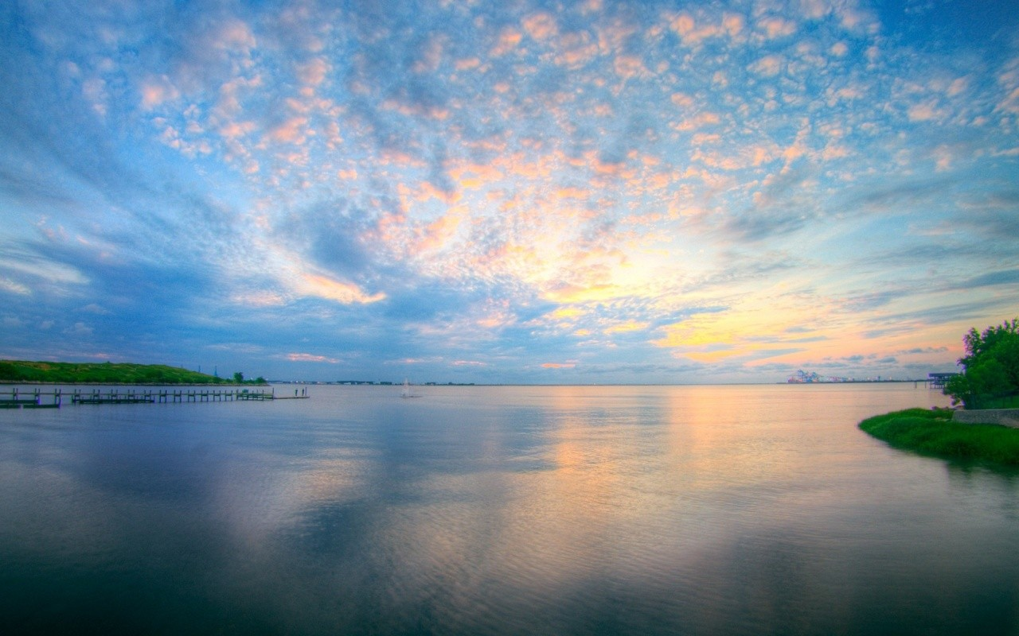
Паспорт проекта.
Участники проекта: воспитанники, родители (законные представители) воспитатели.
Тип проекта: познавательно-исследовательский, интегративный, групповой.
Длительность: долгосрочный (с 26.03.18г. по 26.06.18г.)

Актуальность проекта
"Моя малая Родина" – так человек может назвать край, в котором вырос, которая связана с его друзьями, с улицей, на которой в детстве он играли с ними в прятки.
Бескрайние поля и леса, множество озер, реки, полезные ископаемые, флора и фауна Сибири… широкая русская душа – прекрасный повод для восхищения и воспитания любви к родному краю.
К сожалению, в настоящее время многие родители, в погоне за материальным благосостоянием не всегда успевают поговорить со своими детьми о «малой» родине, рассказать о величии и красоте природы, прогуляться по лесу или парку, сходить на экскурсию…
В ходе бесед с детьми и родителями группы были выявлены следующие проблемы:
- отсутствие у детей достаточных знаний о Новосибирской области, природных ресурсах;
- недостаточность умения родителей строить партнерские, доверительные отношения со своими детьми и педагогами группы,
- недостаточная оснащенность ПРС в группе.

Цель проекта
Расширение представления детей о природном богатстве Новосибирской области через организацию разных видов деятельности.
Задачи проекта:
Продолжать формировать представление детей о «малой» родине, её природных ресурсах.
Расширять представления детей о свойствах полезных ископаемых.
Обогащать сенсорный опыт детей посредством исследовательской деятельности.
Развивать познавательный интерес к природе родного края, способность выдвигать гипотезы и самостоятельно делать выводы в процессе исследовательской деятельности; развивать коммуникативные навыки: умение общаться с взрослыми и сверстниками.
Способствовать развитию сотрудничества семьи и детского сада.

Этапы проекта:

I этап – организационный.
- Интервьюирование детей и родителей: «Что я знаю о Новосибирской области».
- Определение темы, задач, содержания проекта
- Обсуждение проекта с родителями, выяснение возможностей реализации проекта
- Определение содержания деятельности всех участников проекта
- Создание условий для реализации проекта
II этап – планирование деятельности.
При осуществлении данного этапа проводилась интеграция пяти образовательных областей в деятельность детей в режимных моментах и непосредственно образовательную деятельность (Приложение 1).
Социально - коммуникативное развитие.
Беседы: «Профессия геолог», «Богатство природы», «Осторожно - лес!», «Озера Новосибирской области», «Для чего нужна вода», «Животные, рыбы, птицы малой родины».
Дидактические игры:
- «Отгадай загадку и найди отгадку»,
- «Волшебный сундучок»,
- «Кладовая природы».
Д/и «Вопрос – ответ»
Сюжетно-ролевые игры: «Геологи», «В лесу», «Вместе с папой – на озеро», «Семья на прогулке», «Охотники», «Рыболовы».
Этюды: «Утро на реке». «По грибы»
Театрализация сказки «Серебряное копытце».
Игровой тренинг «Съедобное-несъедобное» (ОБЖ)
Просмотр м/ф «Гора самоцветов»
Совместное изготовление атрибутов к сюжетно-ролевой игре «Геологи», «Рыбалка».
Совместный труд в центре экологического воспитания: «Помогаю взрослым».
Познавательное развитие:
Рассматривание карты полезных ископаемых.
Рассматривание иллюстративного материала: «Красота сибирского леса, полезные ископаемые Новосибирской области».
Видео экскурсия: Природа Новосибирской области.
Экскурсия по городу
Экскурсия в краеведческий музей
Экскурсия к водоему «Новочёрновское».
Дидактические игры: «Я знаю пять названий… », «Кто где живет?», «Кто старше чем питается?», «Сложи картинку», «Сосчитай», «Подбери признаки».

Опыты: «Песок и глина», «Песок-природный фильтр», «Вода - это
богатство»; «Пресная – солёная вода», «Каменный уголь», «Известняк - мел», «Как образуются болота».
Речевое развитие:
Чтение стихотворений Светланы Скорик о полезных ископаемых: http://stihi.pro/3193-voda-i-kamen.html#voda4
Загадки по теме «Полезные ископаемые»
Рассматривание и составление рассказа по картине «В карьере»
Художественно - эстетическое развитие:
Лепка «Полезные ископаемые», «Жители Сибирских лесов»
Рисование: «В Сибирских лесах», «Сохраним богатства Сибири»
Творческая мастерская: оригами «Птичка», аппликация: «Водоемы», «Насекомые», «На лесной полянке»
Слушание песен, мелодий о Родине; о природе; со звуками природы.
Хороводные игры: «Лисичка», «Сокол», «Яблонька».
Физическое развитие
П/и «Вдоль реки» (ходьба по дорожке между двумя параллельно лежащими веревками), «По болоту», «Через овражек»; «В карьере», «Соберем ягоды».
Игра-имитация: Животные. Птицы. Рыбы.
Психогимнастика: «На охоте», «Отважные путешественники», «Рыбалка».

Обеспечение условий для самостоятельной деятельности
Центр художественной литературы: Книги для чтения и рассматривания, иллюстрации : «города Новосибирской области», «Природа Сибири», водоемы Барабы, Кирзинский заказник, озера: Карачи, Чаны.
Центр сюжетно-ролевых игр: атрибуты к играм, предметы заместители для игр, костюмы.
Центр строительно-конструкторских игр: Строительный материал (большой и маленький), конструктор «Лего», листы для конструирования из бумаги
Центр изо деятельности: материалы и инструменты для рисования, лепки, аппликации и художественного труда, книжки-раскраски тематического характера.
Центр экспериментирования: спил березы и сосны, каменный уголь, мел, известняк, песок, вода, воронки, емкости для воды, пипетки, салфетки.
Центр экологического воспитания: природные материалы - шишки, крылатки клёна, листья деревьев, жёлуди, каштаны, веточки, перья.

Взаимодействие с родителями
- Ситуация для обыгрывания дома «Как семейный альбом рассказал нам о богатстве «малой» родины».

- Консультация для родителей: «Роль семьи в познавательном развитии ребёнка».
- Домашнее задание: совместно с детьми собрать домашнюю коллекцию для рассматривания: богатство природы - моё богатство.
- Привлечение к совместным экскурсиям.
- Привлечение к созданию ПРС для сюжетных игр и проведения опытов.

III этап – заключительный.

Ожидаемый результат проекта:
Осознание детьми понятия «богатство» природы родного края, расширение представления о природных ресурсах вообще и Новосибирской области в частности;
обогащение сенсорного опыта детей посредством исследовательской деятельности;
совершенствование умения работать подгруппами, проявление толерантности к чужому мнению.
Проявление устойчивого интереса к познавательно-исследовательской деятельности.
Повышение активности участия родителей в жизни группы.

Продукт проекта:
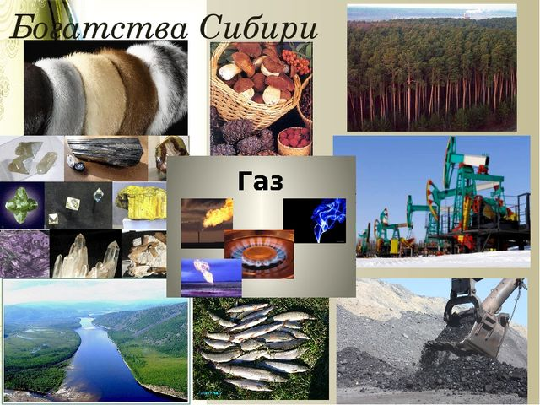
Создание альбома: «Богатства нашего края».

